# 系统设置（Pycharm Community 2019.1）

## 字符编码设置

File -> Settings

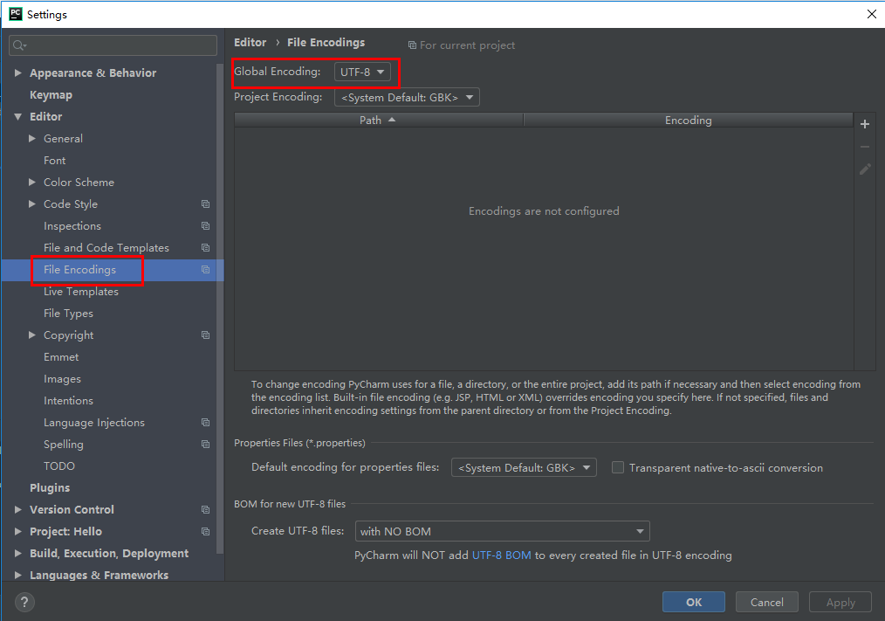

## 导入第三方库

PyCharm：ModuleNotFoundError: No module named '*'解决办法

File -> Setting -> Project:xxx -> Project Interpreter

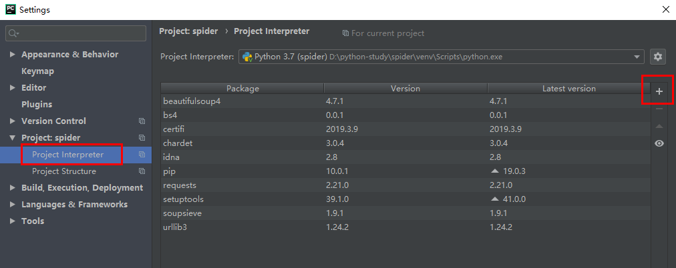

注意：在某个project中增加第三方，不会影响其他的project，因为pycharm创建project时会默认创建venv虚拟环境。

# 快捷键

Ctrl + ‘/’：注释/取消注释代码

Shift + F6：全局重命名Refactor->Rename